Identification de la biotite

Labo #1

Présenté à
Daniel Blais

Fait par
Maël Vachon

MSI 02

ESV

2022-04-14

But : identifier la biotite
Hypothèse : je suppose que la biotite est noir
Matériel :
- Granite
Manipulation :
- Observer le granite
- Remplir le tableau avec les donnée récoltés
Résultat :
Titre : identification de la biotite
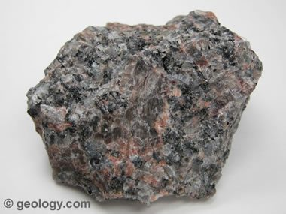

Analyse :
D’après mes résultats le biotite est noir

Conclusion :
Mon hypothèse est vrai puisque la biotite est noir

